1. 可以用foreach的集合要满足:必须是一个数组或者实现了iterator接口(例如ArrayList)
2. Foreach(for each element in a) for(int element:a ) 循环a中的每一个元素 foreach不需要下标值
3. Arrays.copyof(数组,长度) 可以用来扩容
4. 命令行参数 运行配置中设置args的参数
5. Arrays.sort采用的快速排序方法 将数组中的元素按照从小到大的排序
6. 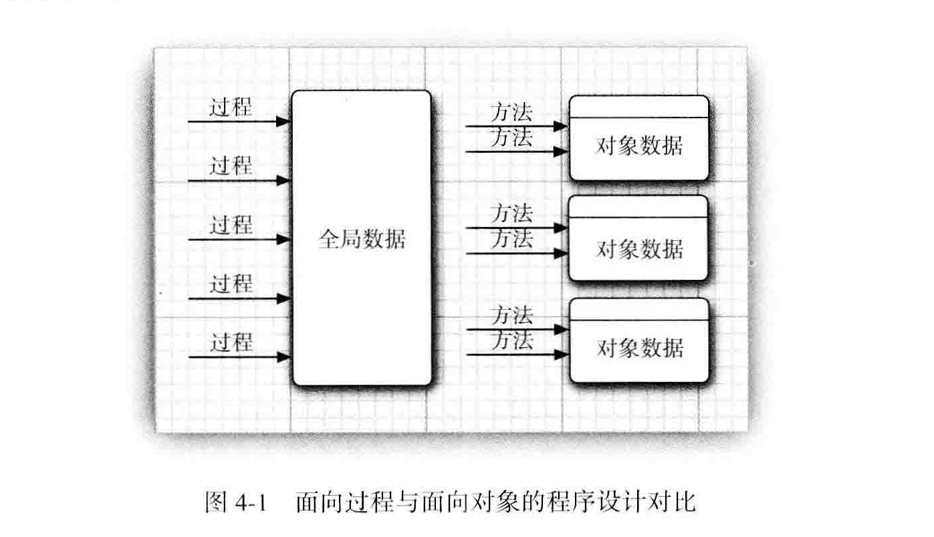
7. 耦合度最小 a对象的改变 对于b来说没有任何影响
8. 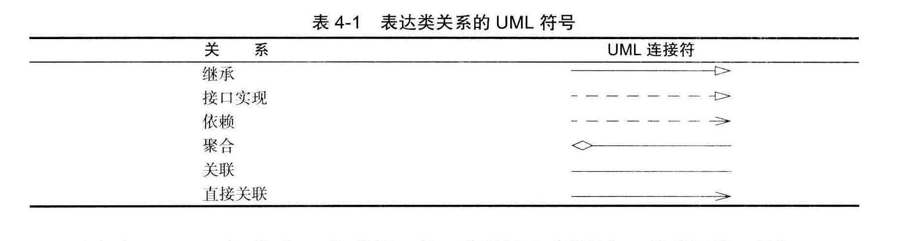
9. 构造器:构造器与类同名 每个类可以有一个以上的构造器 构造器的参数可以有0,1或者多个 构造器没有返回值 构造器总是伴随着new操作符实现调用
10. 对象的方法有两个参数 一个隐式参数 一个显式参数 隐式参数往往代表调用这个方法的对象
11. 对象中 final修饰符 不会再有set方法 不可更改
12. 静态方法 是不含有隐式参数的方法 不根据对象来改变 或者带来影响
13. 按值调用指的是 方法改变的知识当前值的副本 对原先的值没有任何影响
14. Java中的方法对于基本数据类型的值传递 对于原本的值没有影响 但是对于传入的值是一个对象的情况下 可以修改原来对象的相关属性值，因为对象传进来的副本和原本的对象引用所引用的对象是同一个对象。
15. 返回类型不是方法签名 返回类型并不能用来标识方法的独特性
16. This往往可以用来调用构造方法
17. 继承更着重于is-a的关系
18. 一 Super用来调用父类的方法 二是调用父类的构造器